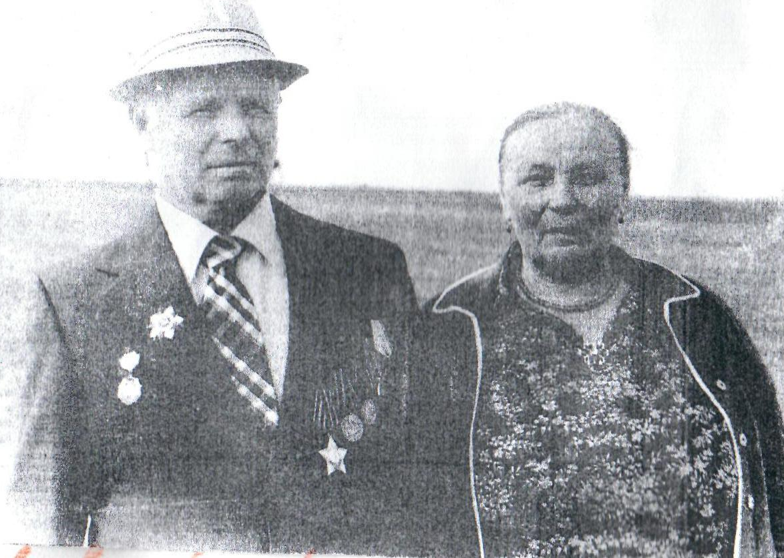
Помню и горжусь.
Нет в нашей стране семьи, которых стороной обошла бы война. В моей семье эта участь выпала на долю прабабушки и прадедушки. Родом из Смоленской области прадедушка – Александр Викторович Викторов и прабабушка – Александра Васильевна были совсем молодыми людьми, когда началась Великая Отечественная война,ему было 15, а ей 13 лет.
Всем известны факты наступления немецкой армии на Смоленском направлении. Немцы имели значительный перевес в живой силе и военной технике. В результате упорного сопротивления воинов Красной Армии, наступление было сорвано и фашисты перешли к обороне.
Смоленское сражение - важный этап Великой Отечественной войны, в результате чего был сорван гитлеровский план молниеносной войны против СССР. Своим героическим сопротивлением и ценой больших потерь Красная Армия измотала противника и заставила приостановить наступление на Москву и Ленинград.
Очевидцы говорят, что победа была выстрадана не только армией, но и всем народом.
Так случилось, что мои прадеды в это время жили в деревне Масалово под Смоленском. Из их воспоминаний следует, что все без исключения жители деревни «от мала до велика» помогали фронту: кто-то воевал у партизан, большинство же выполняли свою обычную работу - сеяли, пахали, тем самым, помогая армии продуктами, в общем, делали все, чтобы помочь фронту, а в моменты обороны и наступления -копали окопы, противотанковые рвы. Сейчас, когда прошло много лет и деда моего не стало, мне особенно дороги отдельные истории того времени, которые запомнились с детства.
Во время оккупации молодежь из деревни Масалово угоняли на работы в Германию. Моего прадедатоже забрали, но ему чудом удалось бежать. А с прабабушкой произошла вот такая история. Когда немцы пришли в дом, мама спрятала ее под крыльцо. Немцы не нашли ее и уже собрались уходить, как из сарая выбежала курица. Один немец погнался за ней, а обезумевшая от страха птица побежала прямо под крыльцо. У прабабушки сжалось сердце, и она замахала руками, та и выскочила из-под крыльца, а немец дальше погнался за курицей. Жизнь прабабушки была спасена.
Однажды немцы выбрали для постоя дом моего прадеда. Вели себя нагло, съели всю еду, какую смогли найти в сарае и погребе, забили и съели всю домашнюю скотину и птицу, что была в подсобном хозяйстве. Как-то утром вся семья проснуласьот внезапно раздавшихся громких криков и ругани немецкого офицера, квартировавшего у них. Сбежались на крики и немецкие солдаты с оружием, готовые тот час открыть пальбу. Оказалось, что у него пропали кожаные перчатки. И, конечно же,он решил, что их украли «неблагодарные русские», которых он «осчастливил» тем, что решил квартироваться в их доме. Все это офицер высказал семье и объявил, что за такое деяние всех их ждет расстрел. По команде офицера всех домочадцев вывели из дома для расстрела. И тут, проходя мимо печки, кто-то заметил наверху торчащий край офицерской перчатки. Оказалось, что возвратившись глубокой ночью, домой, будучи сильно пьяным, немецкий офицер положил свои перчатки на печку для просушки и забыл об этом. Расстрел был отменен.
5 октября 1943 года мой прадедушка был досрочно призван в ряды Красной Армии. В 1944 году он воевал на территории Латвии и Литвы в 1333 стрелковом полку 97 роты, в 8-м Гвардейском танковом полку особого назначения. Был стрелком-автоматчиком. 5 октября 1944 года их полк получил приказ идти в атаку на превосходящие силы противника. Была поставлена цель - освободить город Паневежис. В этом бою прадедушка получил тяжелое ранение, а спас, вытащил его с поля боя боец из соседней части, который оказался родом из соседней деревни.
17 августа 1945 года он вернулся домой с войны.
Из их маленькой деревни 30 жителей так и не вернулись с войны.А сколько таких деревень на земле русской?
Прадед был награжден Орденом Славы, медалью «За победу над Германией в ВОВ», Орденом победы в Великой Отечественной Войне II степени, медалью «За доблесть и отвагу в ВОВ».
Прадед дожил до 1998 года и я, к сожалению, знаю о нем только по рассказам родных, прабабушкии сохранившимся фотографиям.
Прабабушка имеет звание «Труженик тыла». После смерти прадедушки, она переехала из Смоленской области к родным и проживает сейчас в Ясенево. А я хожу к ней в гости и с удовольствием слушаю ее рассказы про то тяжелое время и про подвиг русского народа, победившего в этой войне.

